УДК 534.29; 535.525.

**ТЕМПЕРАТУРНЫЕ ПОЛЯ В СВЕТОЗВУКОПРОВОДАХ АКУСТООПТИЧЕСКИХ УСТРОЙСТВ НА ОСНОВЕ ПАРАТЕЛЛУРИТА**

**К. А. Морозова, Е. И. Каплунова, С. С. Рыбина, Е. В. Шмелева, А. В. Костюк, Н. Е. Самохвалов**

*Тверской государственный университет, Тверь, Россия*

С помощью цифровой тепловизионной камеры исследованы температурные поля в крупногабаритных светозвукопроводах при включении и работе акустооптических устройств на основе кристаллов парателлурита. С учетом измеренных зависимостей коэффициента стоячей волны (КСВ) от частоты и диаграмм Смита проведен анализ динамики выделения тепла и его отвода в светозвукопроводах акустооптического дефлектора и фильтра на различных частотах и при различных электрических мощностях, подаваемых на пьезопреобразователи.

***Ключевые слова:*** *акустооптический дефлектор, акустооптический фильтр, тепловизионная инфракрасная камера, коэффициент стоячей волны, частота ультразвука, температурное поле, пьезопреобразователь, диаграмма Смита, кристаллы парателлурита*

**1. Введение.** Выделение тепла в светозвукопроводах работающих акустооптических устройств в определенной степени изменяет все физические свойства материала и, следовательно, влияет на характеристики акустооптического взаимодействия. Кристаллы парателлурита (α-ТеО2) являются одним из самых эффективных и востребованных акустооптических материалов для видимого и среднего ИК диапазонов длин волн. Поэтому явления, связанные с выделением тепла в этих кристаллах, изучались в различных работах, например, [1- 7]. Наиболее важные для акустооптики константы парателлурита имеют следующие температурные зависимости:

Для показателей преломления обыкновенного *n*o и необыкновенного *ne* лучей эти зависимости (для длины волны λ=1.06 мкм) имеют вид [3]:

*n*o (T) = 2.20386 + 7.2⋅10-6 Т; *n*e (T) = 2,34792 + 3.9⋅10-6 Т. (1)

* Коэффициент объемного расширения, согласно [8], имеет значение α = 4⋅10-5 К-1.
* Температурная зависимость скорости звука *V* в направлении [110] изменяется в соответствии с формулой [9]

*V*(T) = 6,555⋅104 + 7,67 Т (см⋅с-1), (2)

где *V* = 6,571⋅104 см⋅с-1 при *Т* = 20°C.

* Согласно [8], константы упругой жесткости *сίk* с повышением температуры уменьшаются, но эффективная константа (*с*11 – *с*12)/2 увеличивается.
* Коэффициент акустооптического качества *М*2 в диапазоне (20-60) °C с повышением температуры уменьшается примерно на 4⋅10-17⋅с3⋅г-1 (для направления *Vs* [110]).

Нужно заметить, что экспериментальные измерения акустооптического качества при различных температурах могут не соответствовать результатам, предсказываемым формулой *М*2 = , где – фотоупругая константа, ρ – плотность, даже если температурные зависимости всех четырех величин известны с высокой точностью. Во-первых, повышение температуры должно сказываться на физических свойствах контакта пьезопреобразователь – кристалл. С ростом температуры изменяется состояние дефектов структуры: примесей, дислокацией, остаточных механических напряжений, – оказывающих влияние на распространение световых и акустических волн. Расчет температурного поля в светозвукопроводе, с учетом высокой анизотропии теплопроводности парателлурита и геометрии окружающих кристалл разнородных конструктивных элементов, также является сложной задачей. Динамика температурных полей в парателлурите обладает особенностями, связанными с необычно малой теплопроводностью λ~105 эрг⋅см-1К-1С-1 [10] по сравнению с большинством акустооптических материалов, приводящей к медленному сглаживанию температурного профиля при изменениях акустической мощности. Таким образом, непосредственные измерения температурных полей в светозвукопроводах представляются наиболее эффективным способом изучения влияния многофакторного процесса выделения тепла на характеристики работающих в различных режимах акустооптических устройств.

Целью настоящей работы было изучение особенностей динамики температурных полей в крупногабаритном (36×25×22 мм) светозвукопроводе, изготовленном из монокристалла парателлурита, входящем в состав перестраиваемого акустооптического фильтра, в широких диапазонах ультразвуковых частот (50-250) МГц и электрических мощностей, подаваемых на пьезопреобразователь (0,5-3,5) Вт.

Фильтр, предназначенный для астрофизических спектральных исследований эмиссионных линий звезд и активных ядер галактик, конструктивно по своим параметрам был близок к фильтру, подробно описанному в работе [11]**.** Большие размеры светозвукопроводов, необходимые для достижения высокого спектрального разрешения, требуют особых мер по компенсации температурного дрейфа характеристик фильтра в климатических условиях эксплуатации на наземных телескопах, а тем более, в еще более жестких условиях на космических аппаратах, где также применяются акустооптические фильтры на основе крупногабаритных кристаллов парателлурита [12]**.**

Для иллюстрации существенных отличий в динамике температурных полей в крупных по современным представлениям и средних по размерам светозвукопроводах, изготовленных из кристаллов парателлурита, представлены данные о температурных полях в акустооптических дефлекторе и фильтре. Внешний вид исследованных экспериментальных устройств представлен на рис. 1.

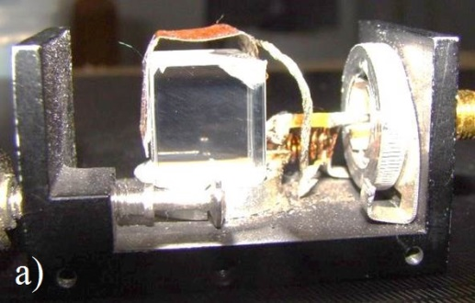 C:\Users\Kristina\Desktop\Безымянный2.png 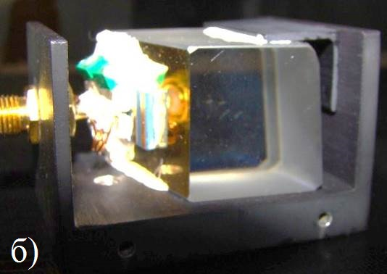

Рис. 1. Фотографии акустооптического дефлектора (а) и акустооптического фильтра (б) со светозвукопроводами, изготовленными из кристаллов парателлурита

**2. Измерение температурных полей в акустическом дефлекторе.** Температурные поля как в дефлекторе, так и в фильтре, исследовались с помощью тепловизионной камеры FLIR 250T, работающей в температурном диапазоне – (20-120) °C. Камера устанавливалась напротив центра выходной грани устройства и фокусировалась на ней. Таким образом, наблюдалось температурное поле в плоскости проекции звукового столба на выходную грань. Помимо цветовой индикации температуры по всему полю зрения, на проекции светозвукопровода выделены 5 точек (1, 2, ..., 5), температуры в которых в цифровом виде отображалась на экране, также на нем фиксировалась частота ультразвука, излучаемого пьезопреобразователем (рис. 2).

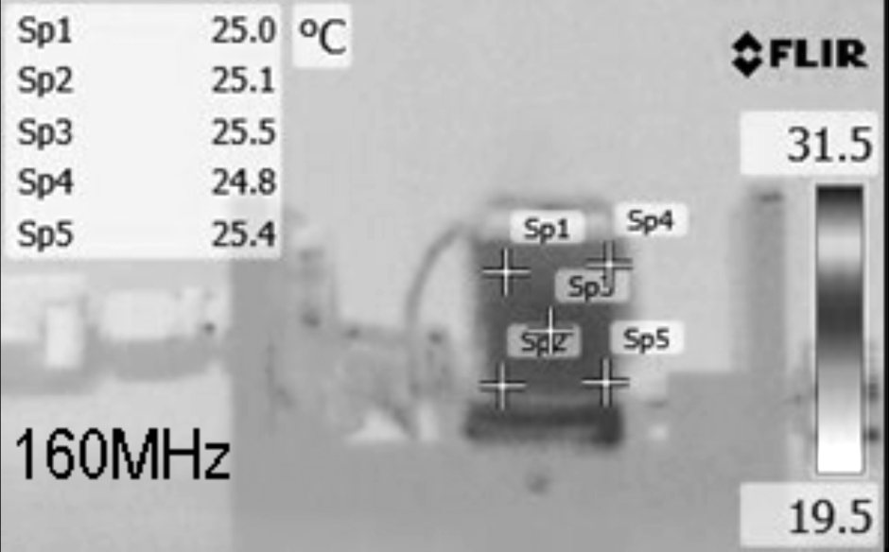

Рис. 2. Полученное тепловизионной камерой FLIR изображение температурного поля в светозвукопроводе работающего акустооптического дефлектора с информацией о температурах в точках 1-5 и частоте ультразвука

На рис. 3 представлены временные зависимости температуры в очках (1-5) светозвукопровода дефлектора, полученные с интервалом 1/25 с при ступенчатом увеличении мощности на 0,5 Вт до 3,5 Вт. Частота *f*, подаваемого напряжение на пьезопреобразователь дефлектора с генератора, равнялась 80 МГц.

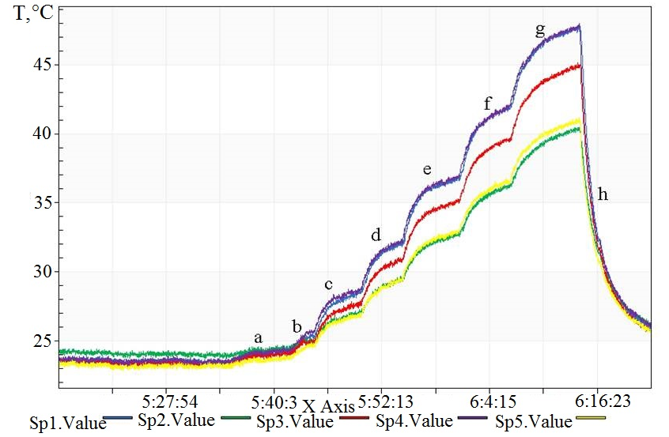

Рис. 3. Временные зависимости температуры в пяти точках (1-5) светозвукопровода дефлектора при ступенчатом увеличении мощности *W* каждые 300 с на 0,5 Вт (*a*-*g*); *W*(*a*) = 0,5 Вт, и отключении мощности (*h*)

Далее измерялись температуры в тех же точках уже при постоянной мощности *W* = 3 Вт, но при ступенчатом увеличении частоты *f* каждые 300 с от 50 МГц до 160 МГц (*a*-*g*) (рис. 4).

На рис. 5 приведены временные зависимости температуры в точках (1-5) светозвукопровода дефлектора при очень медленном увеличении частоты *f* (1 МГц за 1 мин) и постоянной мощности *W* = 3 Вт.

С целью изучения связи между интенсивностью выделения тепла в светозвукопроводе дефлектора и частотой при постоянной мощности управляющего сигнала, получены диаграмма полных импедансов Смита и зависимость КСВ от частоты (рис. 6, 7).

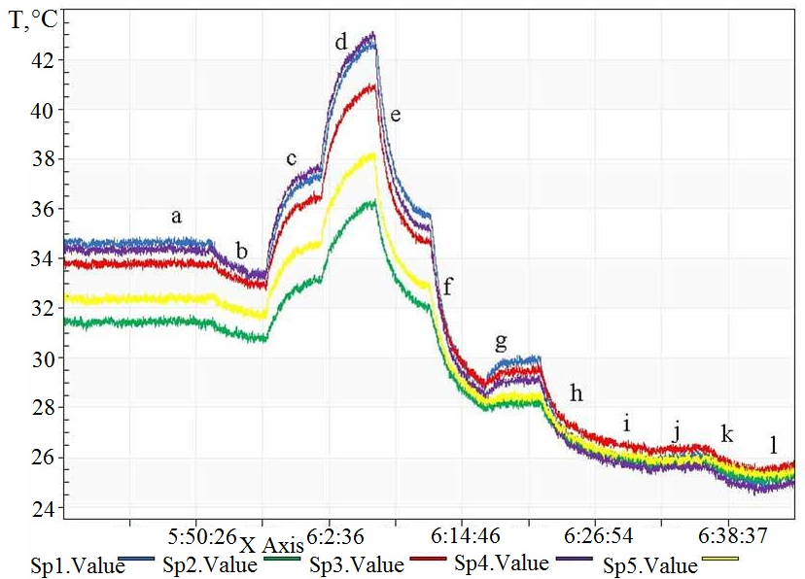

Рис. 4. Временные зависимости температуры в пяти точках(1-5) светозвукопровода дефлектора при постоянной мощности W = 3 Вт и ступенчатом увеличении частоты *f* на 10 МГц (*a*-*l*), *f*(*a*) = 60 МГц

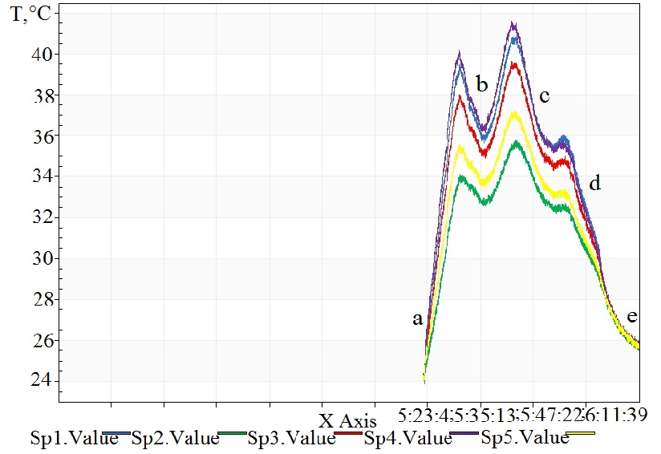

Рис. 5. Временные зависимости температуры светозвукопровода дефлектора в точках (1-5) при медленном (1 МГц за 1 мин) увеличении частоты *f* в диапазоне (60-100) МГц (*a*-*e*) и постоянной мощности, подаваемой на пьезопреобразователь *W* = 3 Вт

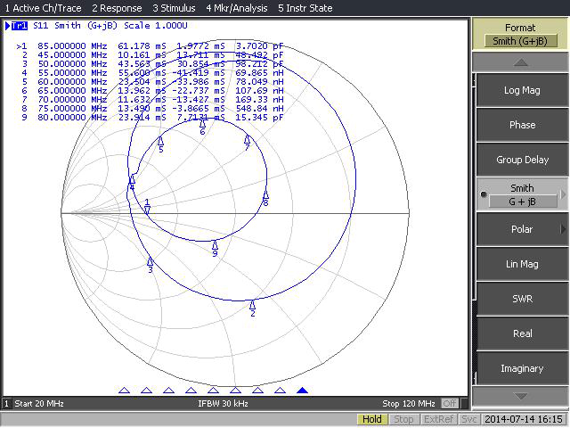

Рис. 6. Диаграмма полных импедансов Смита для исследованного акустооптического дефлектора

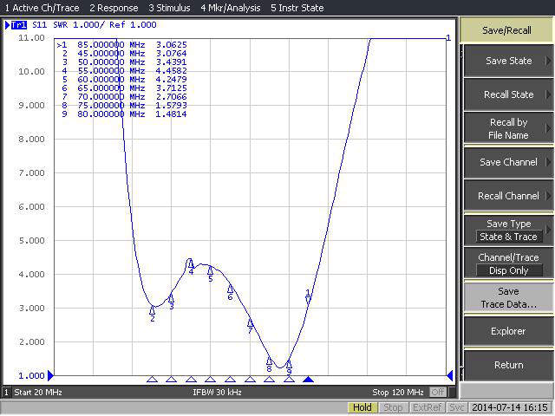

Рис. 7. Зависимость КСВ от частоты для исследованного акустооптического дефлектора

**3. Измерение температурных полей в акустооптическом фильтре.** На рис. 8 представлен акустооптический фильтр с точками (1-5), в которых измерялась температура тепловизионной камерой.

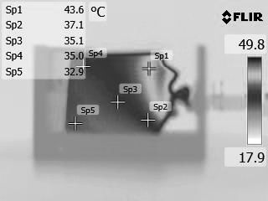

Рис. 8. Полученное тепловизионной камерой FLIR изображение температурного поля в крупногабаритном светозвукопроводе, изготовленном из кристалла парателлурита, работающего акустооптического фильтра. Частота *f* = 140 МГц; мощность *W* = 3,5 Вт

На рис. 9, 10 представлены временные зависимости температуры в пяти точках светозвукопровода акустооптического фильтра, полученные аналогично зависимостям для дефлектора, представленным на рис. 3, 4. Частотный диапазон измерений составлял (50-250) МГц. Изменения частот на 10 МГц производились каждые 300 с. Мощность изменялась от 0,5 Вт до 3,5 Вт каждые 300 с на 0,5 Вт.

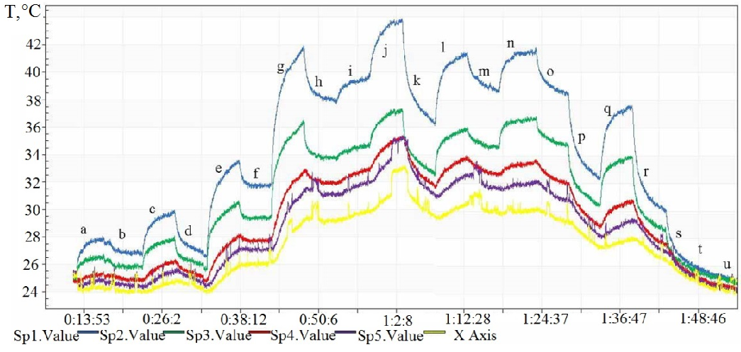

Рис. 9. Временные зависимости температуры в пяти точках (1-5), полученные для светозвукопровода акустооптического фильтра при ступенчатом увеличении частоты *f* на 10 МГц каждые 300 с в диапазоне (50-250) МГц (*a*-*u*) при постоянной мощности *W* = 3 Вт

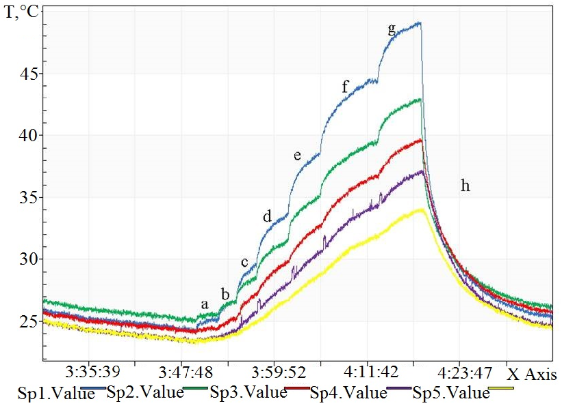

Рис. 10. Временные зависимости температуры в пяти точках (1-5), полученные для светозвукопровода акустооптического фильтра при ступенчатом увеличении мощности *W* от 0,5 Вт до 3,5 Вт (*a*-*h*) на 0,5 Вт каждые 300 с и постоянной частоте *f* = 140 МГц

Диаграмма полных импедансов Смита и зависимость КСВ от частоты акустооптического фильтра, в котором измерялись температурные поля, представлены на рис. 11, 12.

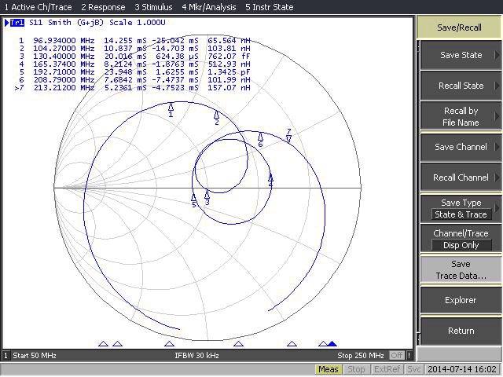

Рис. 11. Диаграмма полных импедансов Смита для исследованного акустооптического фильтра

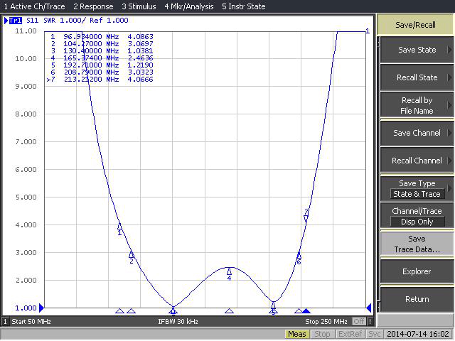

Рис. 12. Зависимость КСВ от частоты для исследованного акустооптического фильтра

**4.** **Обсуждение результатов.** Анализ временных зависимостей нагрева и охлаждения светозвукопроводов исследованных акустооптических устройств: дефлектора и фильтра, - приводит к следующим выводам:

* В светозвукопроводе фильтра, имеющем размеры 36×25×22 мм и объем 19,8 см3, наблюдается в несколько раз менее интенсивная динамика нагрева и охлаждения материала, чем в светозвукопроводе дефлектора, имеющего размеры 17×15×12 мм и объем 3,06 см3.
* В точке 1 светозвукопровода фильтра, как наиболее близкой к пьезопреобразователю, при увеличении мощности на 0,5 Вт нагрев происходит со скоростью 0,8 °C/мин, в точке 5, как наиболее удаленной от пьезопреобразователя, - с меньшей скоростью 0,4 °C/мин. При выключении устройства скорость охлаждения в точке 1 составляет 6 °C/мин, в точке 5 - 2,5 °C/мин.
* В точке 1 светозвукопровода дефлектора при увеличении мощности на 0,5 Вт нагрев происходит со скоростью 2,4 °C/мин, в точке 5 - со скоростью 1,4 °C/мин. При выключении устройства скорость охлаждения в точке 1 составляет 25 °C/мин, в точке 5-10 °C/мин.
* Максимальные температурные градиенты в светозвукопроводах фильтра и дефлектора наблюдаются при максимальных температурах нагрева, и для обоих типов устройств близки по значениям (4,2 К/см для фильтра и 4,7 К/см для дефлектора).
* Из физических представлений следует, что максимальный нагрев светозвукопровода должен наблюдаться при максимальной отдаче энергии пьезопреобразователем, т.е. теоретически при КСВ = 1 или, по крайней мере, при минимальных для данного устройства значениях КСВ. Полученные в настоящей работе данные хорошо подтверждают такую корреляцию.
* Из рис. 9 следует, что максимальные температуры в светозвукопроводе фильтра достигаются при постоянной мощности на частотах 110, 140 и 190 МГц. В то же время, КСВ для этих частот, согласно рис. 12, равны соответственно: 2,1; 1,25 и 1,2. При этом указанные частоты очень близки к абсолютным минимумам КСВ для фильтра, имеющим место в точке 3, частота 130,4 МГц, КСВ = 1,03, и в точке 5, частота 192,7 МГц, КСВ = 1,22. Все указанные точки находятся в центральной области диаграммы полных импедансов Смита (рис. 11).
* Максимальные температуры в светозвукопроводе дефлектора достигаются при постоянной мощности на частотах 75 и 80 МГц. Эти частоты близки к абсолютному минимуму КСВ, лежащему между точками 8 и 9 на рис. 4, 5, соответствующими частотам 75 и 80 МГц, КСВ для которых имеет значения 1,58 и 1,48. Эти точки находятся в центральной области диаграммы полных импедансов Смита (рис. 6, 7).

Таким образом, несмотря на большие объемы светозвукопроводов акустооптических фильтров, вследствие низкой теплопроводности кристаллов парателлурита, при изменении мощности или частоты в них возникают значительные температурные градиенты, максимальные на частотах, соответствующих минимумам КСВ устройств. Достаточно высокие значения температурных градиентов (4-5) К/см могут приводить к искажениям акустических и световых волновых фронтов, и как следствие, - дополнительным искажениям функции пропускания фильтра в моменты перестройки частоты в пределах исследуемого спектрального диапазона.

**Список литературы**

1. Магдич Л. Н., Шницер П. И., Сасов В. Н. Влияние тепловых потерь на работу акустооптического дефлектора // Электронная техника. Сер. 10. "Квантовая электроника". 1975. Вып.1. С. 44.
2. Rice R.R., Jackson J. E. and G. H. Burkhart. Thermal detuning effects in a standing wave acoustooptic modulator // Appl. Optics 1978. №17(11). P. 1824-1829.
3. Balakshy V., Voloshinov V., Karasev V., Molchanov V., Semenkov V. Compensation of thermal effects in acousto-optic deflector // Proc. SPIE 1996. 2713. P. 164-171.
4. Maák P., Takács T., Barócsi A., Kollár E., Szekely V., Richter P. Refractive index non uniformities in acousto-optic devices due to heat production by ultrasound // Optics Communications 2006. №266. P. 419-425.
5. Mihajlik G., Maak P., Barocsi A., Richter P. Novel accurate computer algorithm for modeling light propagation and diffraction in inhomogeneous, anisotropic medium - Applied to the acousto-optic interaction // Optics Communications. 2009. P. 1961-1968.
6. Maák P., Takács T., Barócsi A., Kollár E., Richter P. Thermal behavior of acousto-optic devices: Effects of ultrasound absorption and transducer losses // Ultrasonics. 2011. №51. P. 441-451.
7. Jiang R., Zhou Z., Ly X., Shogun Z., Zhifeng H., Zhou H. Spatial and temporal thermal analysis of acousto-optic deflectors using finite element analysis model // Ultrasonics 2012. №52. P. 643-649.
8. Uchida N., Ohmachi Y. Elastic and Photoelastic Properties of TeO2 Single Crystal//Journal of Applied Pysics. 1969. V. 40. P.4692-4695.
9. Ohmachi Y., Uchida N. Acoustic and acousto-optical properties of TeО2 Single Crystal// Revive of Electrical Communication Laboratories.1972. V. 20. P 529-541.
10. Винокуров В.А., Люмкис Е.Д., Мартузан Б.Я. Расчет гидродинамических потоков в расплаве и распределение температуры для прозрачных материалов, выращиваемых способом Чохральского // Математическое моделирование. Получение монокристаллов и полупроводниковых структур. М.: Наука, 1986. С. 279-280.

**Температурные поля в светозвукопроводах акустооптических устройств на основе парателлурита**

**К. А. Морозова, Е. И. Каплунова, С. С. Рыбина, Е. В. Шмелева, А. В. Костюк, Н. Е. Самохвалов**

Тверской государственный университет, Тверь, Россия

С помощью цифровой тепловизионной камеры исследованы температурные поля в крупногабаритных светозвукопроводах при включении и работе акустооптических устройств на основе кристаллов парателлурита. С учетом измеренных зависимостей коэффициента стоячей волны (КСВ) от частоты и диаграмм Смита проведен анализ динамики выделения тепла и его отвода в светозвукопроводах акустооптического дефлектора и фильтра на различных частотах и при различных электрических мощностях, подаваемых на пьезопреобразователи.

***Ключевые слова:*** *акустооптический дефлектор, акустооптический фильтр, тепловизионная инфракрасная камера, коэффициент стоячей волны, частота ультразвука, температурное поле, пьезопреобразователь, диаграмма Смита, кристаллы парателлурита*

Об авторах:

МОРОЗОВА Кристина Александровна – магистрант физико-технического факультета ТвГУ.

КАПЛУНОВА Елена Ивановна – магистрант физико-технического факультета ТвГУ.

РЫБИНА София Сергеевна – магистрант физико-технического факультета ТвГУ.

ШМЕЛЕВА Екатерина Валерьевна – магистрант физико-технического факультета ТвГУ.

КОСТЮК Андрей Викторович – магистрант физико-технического факультета ТвГУ.

САМОХВАЛОВ Никита Евгеньевич – магистрант физико-технического факультета ТвГУ.